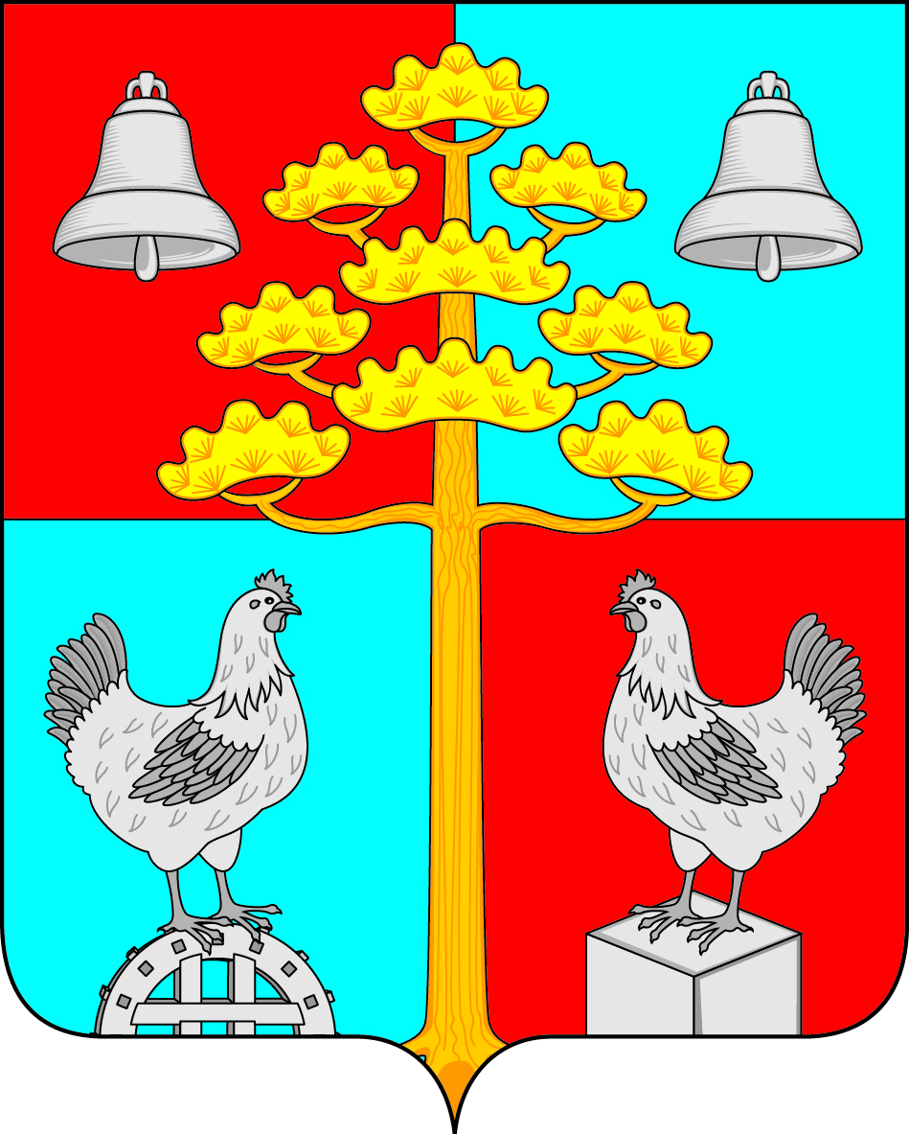

Российская Федерация
Иркутская область
АДМИНИСТРАЦИЯ
СЕЛЬСКОГО ПОСЕЛЕНИЯ
СОСНОВСКОГО
МУНИЦИПАЛЬНОГО ОБРАЗОВАНИЯ

ПОСТАНОВЛЕНИЕ
от 24.06.2021 г. № 50
с.Сосновка

О снятии с учёта в качестве нуждающихся в жилых помещениях, предоставляемых по договорам социального найма,
на территории Сосновского муниципального образования
Черепанову Алёну Сергеевну и членов её семьи.

В связи с поступлением заявления от Черепановой Алёны Сергеевны, о снятии с учёта в качестве нуждающихся в жилых помещениях, предоставляемых по договорам социального найма её и членов её семьи, в соответствии с п.1, п.3 ч.1 ст.56 Жилищного Кодекса Российской Федерации (подачи ими по месту учета заявления о снятии с учета; их выезда на место жительства в другое муниципальное образование), учитывая решение жилищной комиссии № 2 от 23.06.2021 г., руководствуясь ст. 6, 23, 45 Устава Сосновского муниципального образования, администрация сельского поселения Сосновского муниципального образования,

ПОСТАНОВЛЯЕТ:

- Снять с учёта в качестве нуждающихся в жилых помещениях, предоставляемых по договорам социального найма, на территории Сосновского муниципального образования Черепанову Алёну Сергеевну, 14.01.1998 г.р. и членов её семьи:
- сына - Павлова Николая Владиславовича, 20.11.2015 г.р.

2. Контроль за исполнением настоящего постановления оставляю за собой.

И.о.главы сельского поселения
Сосновского муниципального образования Г.Г.Колоскова

